学生网上评教操作说明

一、注意事项
1.凡在校学生，针对本学期所有开课课程的任课教师进行网上评教。
2.学生评教应本着对教师负责的态度，根据实际情况，对照评教问卷进行认真评价。
3.学生评教以匿名评价的方式进行。除教务处系统管理员外其他人员均无法看到参评学生的个人信息。

二、具体操作说明
1. 登录以下网址：http://jwxt.zjhu.edu.cn/，进入教务管理系统用户登录界面。

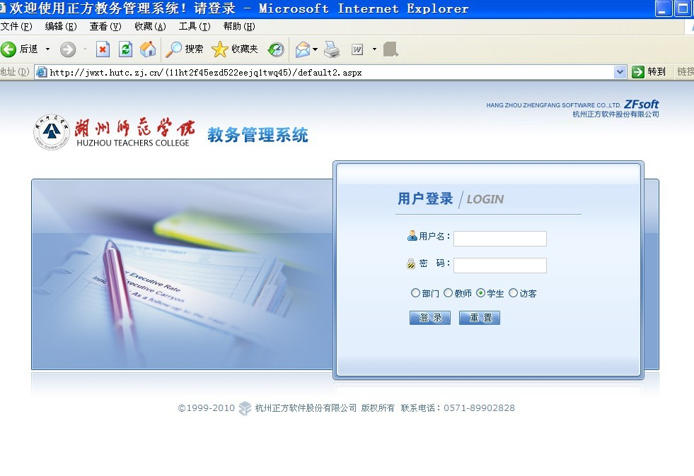

2. 输入用户名和密码（用户名和初始密码都为学号，如有学生已将密码修改，则用修改后的密码进入，进入系统后可在 『信息维护』栏中将密码自行修改），以『学生』身份（默认）登录，进入教务管理系统。密码遗忘请咨询学院教学秘书。

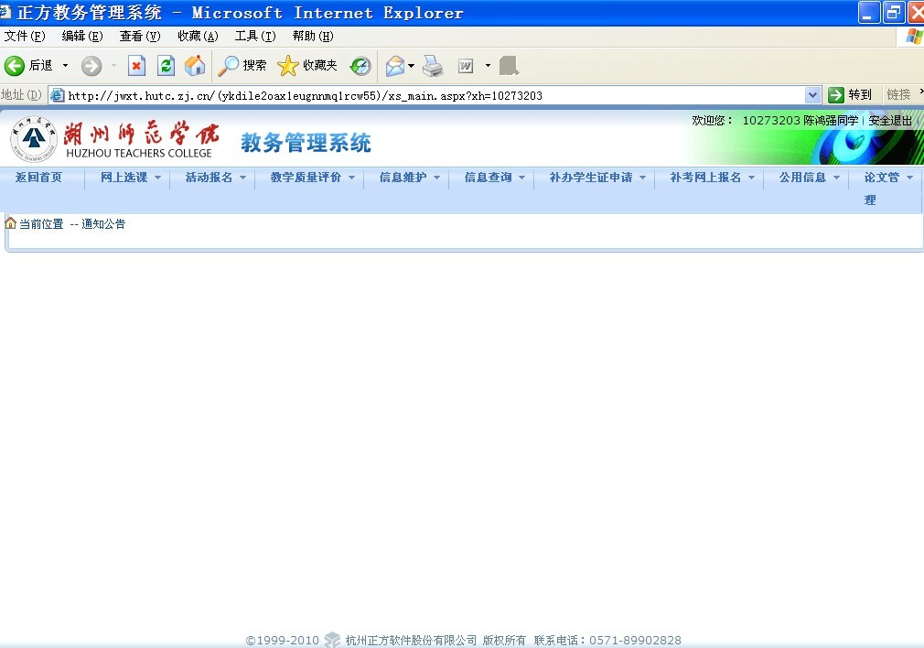

3. 点击『教学质量评价』下拉菜单中的第一门课程，跳出评教问卷。
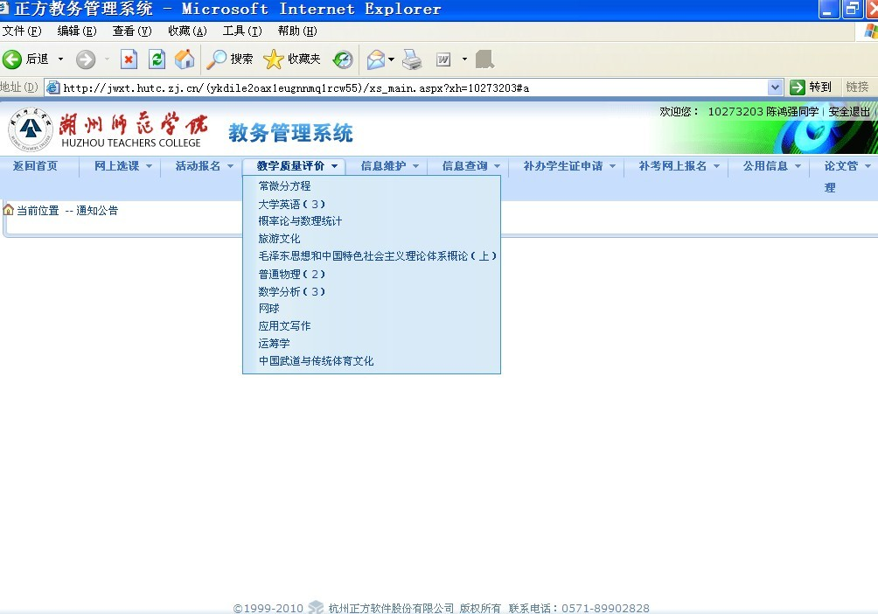

4.确认问卷中被评教师姓名和评价课程名称是否与实际相符，然后按照问卷题目进行选择，页面最后“其他评价与建议”一栏为可选填项。点击『保存』自动进入下一门课程的评教，全部完成后，按『提交』键提交，提交完成后，系统锁定评卷，无法再次修改。注意：在教学评价时需要每评价一门课程保存一次，最后全评完了才能提交数据。一次必须全部评完，否则评价数据无效。

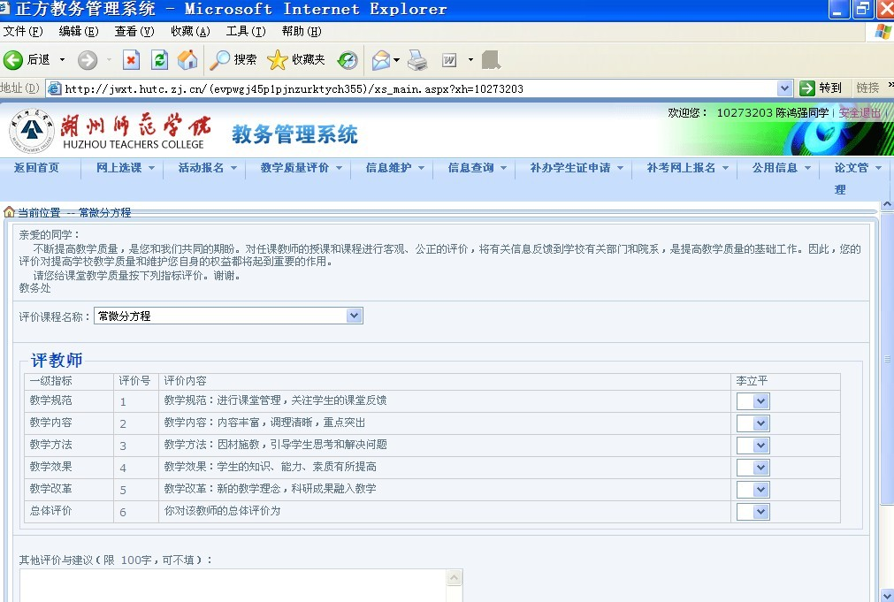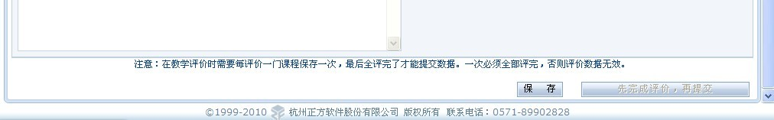
5. 完成所有教师评价问卷后，按右上角『安全退出』键退出系统。

